Федеральный Интернет-экзамен в сфере
профессионального образования

“Педагогический анализ результатов тестирования студентов
на основе дисциплинарного подхода (ГОС-II)”

Удмуртский государственный университет

Педагогический анализ результатов Федерального Интернет-экзамена в сфере профессионального образования позволяет решить задачу отработки системы анализа результатов с целью ее использования на различных уровнях организации педагогического процесса в образовательном учреждении (ректорат – деканат – кафедра – преподаватель – студент) на основе разнообразных методов интеграции и представления результатов. Специфика педагогических измерений, проводимых в рамках Интернет-экзамена, вытекает из поставленной цели – оценки степени соответствия подготовки студентов по образовательной программе требованиям государственных образовательных стандартов, поэтому на первый план выносится характеристика качества подготовки группы студентов, а не отдельного студента.
Степень соответствия содержания и качества подготовки студентов требованиям государственных образовательных стандартов (ГОС-II) устанавливается согласно модели освоения совокупности дидактических единиц. Подготовка студента считается соответствующей требованиям стандарта, если он освоил все дидактические единицы (ДЕ) дисциплины. Для выборки студентов основной образовательной программы (ООП) показателем освоения дисциплины является доля студентов, освоивших все ДЕ дисциплины.
Данные теоретические положения лежат в основе системы оценочных средств для проведения Интернет-экзамена, инструментом для которой служат специальные измерительные материалы, валидные по отношению к содержанию и уровню трудности, заданному ГОС для контролируемой дисциплины. Во всех используемых для оценки выполнения требований ГОС педагогических измерительных материалах уровень трудности заданий соответствует репродуктивному уровню владения материалом, то есть воспроизведению знаний и выполнению типовых действий в знакомой ситуации.
Информация, полученная на основе результатов Интернет-экзамена, структурирована по принципу «информационной пирамиды» и в системе оценки качества подготовки студентов представлена для различных уровней пользователей, что позволяет получить весьма объемные и разнообразные сведения о состоянии качества подготовки студентов.
Содержание

Для обновления содержания нажмите на словездесь правой кнопкой мыши и выберите пункт меню "Обновить поле"
- Результаты тестирования студентов по вузу

Информация, приведенная в данном разделе, предназначена прежде всего для представителей ректората образовательного учреждения.
В этом разделе приводятся данные, на основе которых может быть принято решение о качестве подготовки по дисциплинам основных образовательных программ (ООП) вуза, студенты которых принимали участие в Интернет-экзамене.

  - Показатели выполнения требований ГОС ВПО для ООП вуза
на основе ФЭПО-19
Для оценки освоения дисциплины выборкой студентов ООП использована модель оценки освоения дисциплины по уровню подготовки студентов. Описание модели представлено в Приложении 1.
В таблице приведены показатели освоения дисциплины для выборки студентов ООП на основе данной модели.

Цикл дисциплин (объем часов, отводимых на изучение цикла) | Дисциплина  (объем часов, отводимых на изучение дисциплины) | Объем выборки студентов,  принявших  участие в тестировании | Показатель  освоения дисциплины | Выполнение критерия освоения дисциплины
071501.65 Художественное проектирование костюма
ГСЭ (852) | Культурология (-) | 8 | 100% | +
080502.65 Экономика и управление на предприятии (по отраслям)
ГСЭ (852) | Правоведение (-) | 17 | 88% | +
130500.62 Нефтегазовое дело
ГСЭ (852) | Правоведение (-) | 7 | 100% | +
130503.65 Разработка и эксплуатация нефтяных и газовых месторождений
ГСЭ (852) | Правоведение (-) | 10 | 90% | +
130504.65 Бурение нефтяных и газовых скважин
ГСЭ (852) | Правоведение (-) | 7 | 100% | +
140101.65 Тепловые электрические станции
ГСЭ (852) | Философия (-) | 11 | 100% | +
140202.65 Нетрадиционные и возобновляемые источники энергии
ГСЭ (852) | Правоведение (-) | 16 | 68% | +

ПРИМЕЧАНИЯ:
- В таблице жирным шрифтом выделены дисциплины, показатели освоения которых ниже критериального значения.
- Знаком «–» обозначено отсутствие в ГОС объема часов, отводимых на изучение дисциплины /цикла дисциплин.

Диаграмма результатов тестирования в целом по вузу
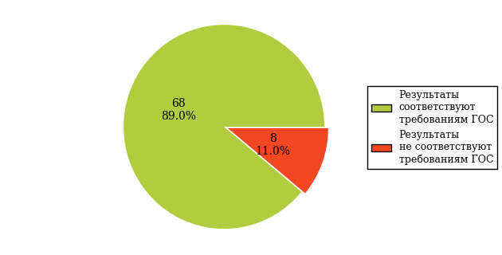
Из диаграммы обобщенных результатов тестирования следует, что в целом по вузу68 результатов (89.0%) соответствуют требованиям ГОС.
В вузе в рамках дисциплинарного тестирования было получено 76 результатов.

  - Обобщенные результаты выполнения требований ГОС-II по циклам дисциплин для ООП вуза

В данном разделе приведены результаты педагогических измерений по циклам общих гуманитарных и социально-экономических (ГСЭ), общих математических и естественнонаучных (ЕН) и общепрофессиональных (ОПД) дисциплин высшего профессионального образования.
В данном разделе приводятся значения показателей освоения дисциплин на соответствие требованиям ГОС для всех ООП вуза. Методика анализа и формы представления результатов педагогических измерений приведены в Приложении 1.
Показатель освоения дисциплины приводится для основных образовательных программ вуза с учетом специализации или учебной группы в соответствии с заявкой вуза.
На диаграммах ранжирования показателей освоения дисциплины на соответствие требованиям ГОС по ООП вуза представлены результаты педагогических измерений, полученные в различных вузах России.

Цикл общих гуманитарных и социально-экономических дисциплинвысшего профессионального образования
В этом параграфе приведены диаграммы ранжирования ООП вуза по показателю освоения дисциплин («Культурология», «Правоведение», «Философия»).

Дисциплина: Культурология
Диаграмма ранжирования ООП вуза по показателю
освоения дисциплины на соответствие требованиям ГОС-II
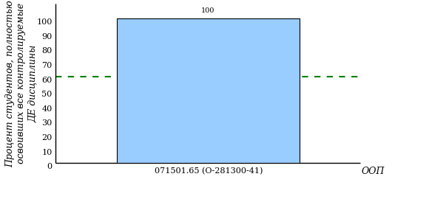
Результаты педагогических измерений показывают, что
- качество подготовки студентов ООП 071501.65 (О-281300-41) соответствует требованиям ГОС-II.

Дисциплина: Правоведение
Диаграмма ранжирования ООП вуза по показателю
освоения дисциплины на соответствие требованиям ГОС-II
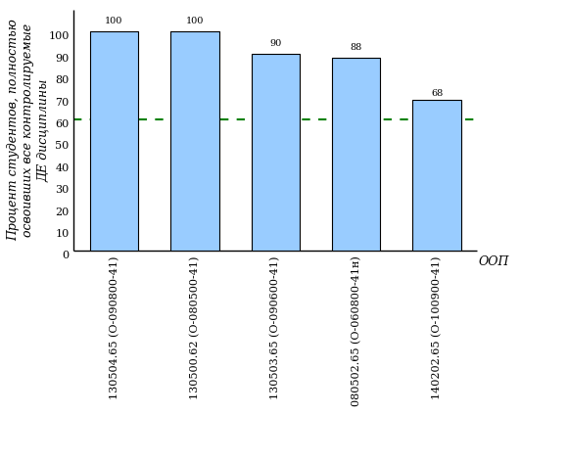
Результаты педагогических измерений показывают, что
- качество подготовки студентов ООП 130504.65 (О-090800-41), 130500.62 (О-080500-41), 130503.65 (О-090600-41), 080502.65 (О-060800-41н), 140202.65 (О-100900-41) соответствует требованиям ГОС-II.

Дисциплина: Философия
Диаграмма ранжирования ООП вуза по показателю
освоения дисциплины на соответствие требованиям ГОС-II
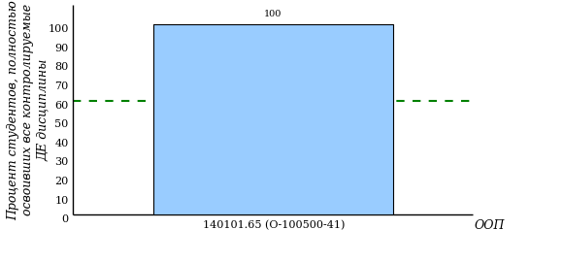
Результаты педагогических измерений показывают, что
- качество подготовки студентов ООП 140101.65 (О-100500-41) соответствует требованиям ГОС-II.

- Результаты тестирования студентов по основным образовательным программам вуза

Информационные материалы, представленные в данном разделе, предназначены для ознакомления руководителей подразделений образовательного учреждения с результатами тестирования.
В этом разделе приведены значения показателей освоения дисциплин студентами образовательной программы вуза по двум параметрам: по проценту студентов, освоивших 100% ДЕ дисциплины (К₁), и по проценту студентов, освоивших не менее 70% ДЕ дисциплины (К₂). Второй параметр вводится с целью выделения доли студентов, не освоивших дисциплину в полном объеме, но освоивших ее на уровне, позволяющем данным студентам в последующей учебной и практической деятельности самостоятельно исправлять свои ошибки, тем самым улучшая качество освоения дисциплины. Такой подход позволяет оценить освоение дисциплины с замечанием, т.е. условно.
В разделе делается попытка сформулировать выводы по освоению дисциплины по значению параметра К₂ и циклов дисциплин с учетом часов, отводимых на изучение цикла дисциплин в ГОС.
Выводы по освоению цикла ГСЭ ВПО приводятся с учетом объема часов, отводимых на изучение дисциплин данного цикла, исключая часы по дисциплине «Физическая культура».
На диаграммах ранжирования ООП вузов по показателю освоения дисциплины на соответствие требованиям ГОС-II представлены результаты педагогических измерений, полученные в различных вузах России.

Формирование выводов по освоению дисциплины:
«+» -Дисциплина освоена, если не менее 60% студентов, принимавших участие в Интернет-экзамене, освоили 100% ДЕ дисциплины.
«$∓$» -Дисциплина освоена условно, если не менее 60% студентов, принимавших участие в Интернет-экзамене, освоили не менее 70% всех ДЕ дисциплины.
«−» -Дисциплина не освоена, если более 60% студентов, принимавших участие в Интернет-экзамене, освоили менее 70% всех ДЕ дисциплины.

Формирование выводов по освоению цикла дисциплин.
Выводы по освоению цикла дисциплин не приводятся (**), если сумма часов тестируемых дисциплин цикла составляет менее половины объема часов, отводимого в ГОС на изучение цикла, или количество часов по тестируемым дисциплинам данного цикла в ГОС отсутствует.
Выводы по освоению цикла дисциплин приводятся, если сумма часов тестируемых дисциплин цикла составляет не менее половины объема часов, отводимого в ГОС на изучение цикла. При этом полагается, что:
-цикл дисциплин освоен (), если освоены дисциплины, количество часов по которым в сумме составляет не менее половины объема часов, отводимого в ГОС на изучение дисциплин цикла;
-цикл дисциплин освоен условно (), если освоены и условно-освоены или только условно-освоены дисциплины, количество часов по которым в сумме составляет не менее половины объема часов, отводимого в ГОС на изучение дисциплин цикла;
-цикл дисциплин не освоен (), если не освоены дисциплины, количество часов по которым в сумме составляет не менее половины объема часов, отводимого в ГОС на изучение дисциплин цикла.

Результаты тестирования студентов ООП вуза наглядно представлены с помощью диаграммы ранжирования ООП вузов по показателю освоения дисциплины, позволяющей сравнить этот показатель с результатами тестирования аналогичных ООП в других вузах – участниках Интернет-экзамена.
На приведенных ниже диаграммах в качестве показателя освоения дисциплины приводятся три пороговых значения для контролируемого показателя: X_{1/4} –значение показателя, выше которого по этому показателю находится 25% ООП вузов данной группы (верхний квартиль), M–значение показателя, выше которого по этому показателю находится 50% ООП вузов данной группы (медиана), X_{3/4}–значение показателя, выше которого по этому показателю находится 75% ООП вузов данной группы (нижний квартиль). Необходимо подчеркнуть, что критерием освоения дисциплины на уровне требований ГОС является 60% студентов, освоивших все контролируемые ДЕ дисциплины.
В соответствии с указанными пороговыми значениями на диаграмме ранжирования выделены три зоны выборки:
- верхняя – значение показателя выше верхнего квартиля X_{1/4};
- центральная – значение показателя в интервале между квартилями X_{1/4} - X_{3/4};
- нижняя – значение показателя ниже квартиля X_{3/4}.

  - Результаты тестирования студентов основной образовательной программы 071501.65«Художественное проектирование костюма»
Цикл дисциплин  (объем часов, отводимых на изучение цикла) | Дисциплина (объем часов, отводимых на изучение дисциплины) | Результаты тестирования студентов
Цикл дисциплин  (объем часов, отводимых на изучение цикла) | Дисциплина (объем часов, отводимых на изучение дисциплины) | Объем выборки студентов,  принявших  участие  в тестировании | Процент студентов, освоивших 100% ДЕ  (К₁) | Процент студентов, освоивших не менее 70% ДЕ  (К₂) | Выводы  по освоению  цикла/  дисциплины
ГСЭ (852) |  |  |  |  | **
 | Культурология(-) | 8 | 100% | 100% | +

ДиаграммаранжированияООП
попоказателюосвоениядисциплинынасоответствиетребованиямГОС
(УГС 04 Социальные науки; 05 Образование и педагогика; 06 Здравоохранение; 07 Культура и искусство)
Дисциплина: Культурология
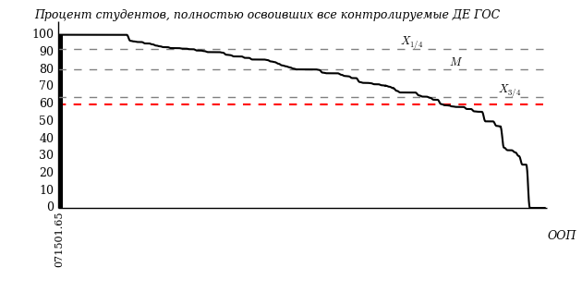

На диаграмме представлены результаты освоения дисциплины на соответствие требованиям ГОС для 132 ООП из 50вузов, участвовавших в Интернет-экзамене. Показатели освоения ГОС для ООП вуза «Удмуртский государственный университет» выделены темным тоном и на общем фоне находятся:
для ООП 071501.65 — в верхней зоне выборки.
  - Результаты тестирования студентов основной образовательной программы 080502.65«Экономика и управление на предприятии (по отраслям)»
Цикл дисциплин  (объем часов, отводимых на изучение цикла) | Дисциплина (объем часов, отводимых на изучение дисциплины) | Результаты тестирования студентов
Цикл дисциплин  (объем часов, отводимых на изучение цикла) | Дисциплина (объем часов, отводимых на изучение дисциплины) | Объем выборки студентов,  принявших  участие  в тестировании | Процент студентов, освоивших 100% ДЕ  (К₁) | Процент студентов, освоивших не менее 70% ДЕ  (К₂) | Выводы  по освоению  цикла/  дисциплины
ГСЭ (852) |  |  |  |  | **
 | Правоведение(-) | 17 | 88% | 100% | +

ДиаграммаранжированияООП
попоказателюосвоениядисциплинынасоответствиетребованиямГОС
(УГС 08 Экономика и управление)
Дисциплина: Правоведение
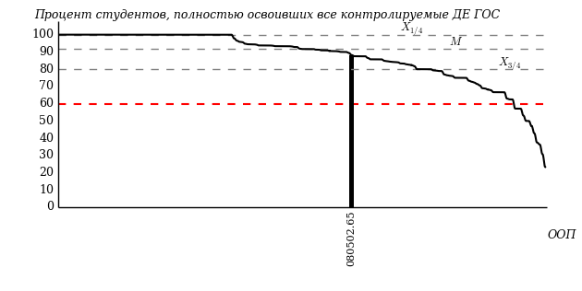

На диаграмме представлены результаты освоения дисциплины на соответствие требованиям ГОС для 179 ООП из 87вузов, участвовавших в Интернет-экзамене. Показатели освоения ГОС для ООП вуза «Удмуртский государственный университет» выделены темным тоном и на общем фоне находятся:
для ООП 080502.65 — в центральной зоне выборки.
  - Результаты тестирования студентов основной образовательной программы 130500.62«Нефтегазовое дело»
Цикл дисциплин  (объем часов, отводимых на изучение цикла) | Дисциплина (объем часов, отводимых на изучение дисциплины) | Результаты тестирования студентов
Цикл дисциплин  (объем часов, отводимых на изучение цикла) | Дисциплина (объем часов, отводимых на изучение дисциплины) | Объем выборки студентов,  принявших  участие  в тестировании | Процент студентов, освоивших 100% ДЕ  (К₁) | Процент студентов, освоивших не менее 70% ДЕ  (К₂) | Выводы  по освоению  цикла/  дисциплины
ГСЭ (852) |  |  |  |  | **
 | Правоведение(-) | 7 | 100% | 100% | +

ДиаграммаранжированияООП
попоказателюосвоениядисциплинынасоответствиетребованиямГОС
(УГС 10 - 20 Инженерно-технические специальности)
Дисциплина: Правоведение
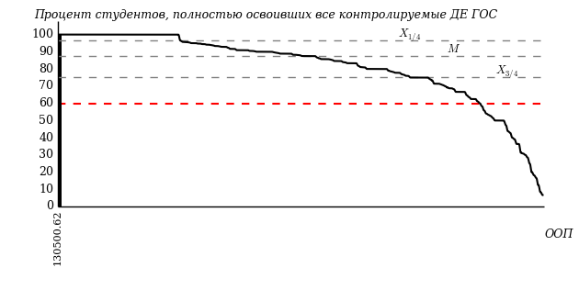

На диаграмме представлены результаты освоения дисциплины на соответствие требованиям ГОС для 224 ООП из 78вузов, участвовавших в Интернет-экзамене. Показатели освоения ГОС для ООП вуза «Удмуртский государственный университет» выделены темным тоном и на общем фоне находятся:
для ООП 130500.62 — в верхней зоне выборки.
  - Результаты тестирования студентов основной образовательной программы 130503.65«Разработка и эксплуатация нефтяных и газовых месторождений»
Цикл дисциплин  (объем часов, отводимых на изучение цикла) | Дисциплина (объем часов, отводимых на изучение дисциплины) | Результаты тестирования студентов
Цикл дисциплин  (объем часов, отводимых на изучение цикла) | Дисциплина (объем часов, отводимых на изучение дисциплины) | Объем выборки студентов,  принявших  участие  в тестировании | Процент студентов, освоивших 100% ДЕ  (К₁) | Процент студентов, освоивших не менее 70% ДЕ  (К₂) | Выводы  по освоению  цикла/  дисциплины
ГСЭ (852) |  |  |  |  | **
 | Правоведение(-) | 10 | 90% | 100% | +

ДиаграммаранжированияООП
попоказателюосвоениядисциплинынасоответствиетребованиямГОС
(УГС 10 - 20 Инженерно-технические специальности)
Дисциплина: Правоведение
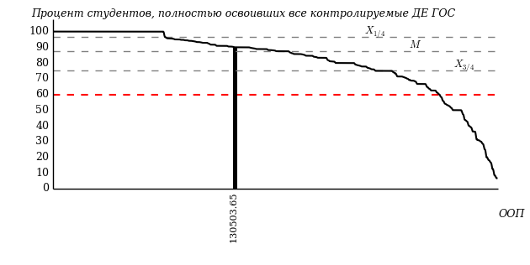

На диаграмме представлены результаты освоения дисциплины на соответствие требованиям ГОС для 224 ООП из 78вузов, участвовавших в Интернет-экзамене. Показатели освоения ГОС для ООП вуза «Удмуртский государственный университет» выделены темным тоном и на общем фоне находятся:
для ООП 130503.65 — в центральной зоне выборки.
  - Результаты тестирования студентов основной образовательной программы 130504.65«Бурение нефтяных и газовых скважин»
Цикл дисциплин  (объем часов, отводимых на изучение цикла) | Дисциплина (объем часов, отводимых на изучение дисциплины) | Результаты тестирования студентов
Цикл дисциплин  (объем часов, отводимых на изучение цикла) | Дисциплина (объем часов, отводимых на изучение дисциплины) | Объем выборки студентов,  принявших  участие  в тестировании | Процент студентов, освоивших 100% ДЕ  (К₁) | Процент студентов, освоивших не менее 70% ДЕ  (К₂) | Выводы  по освоению  цикла/  дисциплины
ГСЭ (852) |  |  |  |  | **
 | Правоведение(-) | 7 | 100% | 100% | +

ДиаграммаранжированияООП
попоказателюосвоениядисциплинынасоответствиетребованиямГОС
(УГС 10 - 20 Инженерно-технические специальности)
Дисциплина: Правоведение
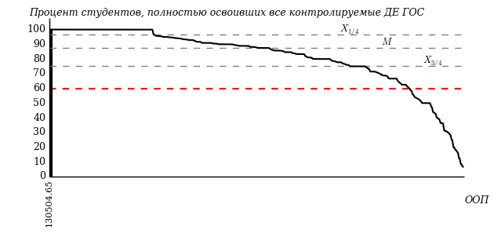

На диаграмме представлены результаты освоения дисциплины на соответствие требованиям ГОС для 224 ООП из 78вузов, участвовавших в Интернет-экзамене. Показатели освоения ГОС для ООП вуза «Удмуртский государственный университет» выделены темным тоном и на общем фоне находятся:
для ООП 130504.65 — в верхней зоне выборки.
  - Результаты тестирования студентов основной образовательной программы 140101.65«Тепловые электрические станции»
Цикл дисциплин  (объем часов, отводимых на изучение цикла) | Дисциплина (объем часов, отводимых на изучение дисциплины) | Результаты тестирования студентов
Цикл дисциплин  (объем часов, отводимых на изучение цикла) | Дисциплина (объем часов, отводимых на изучение дисциплины) | Объем выборки студентов,  принявших  участие  в тестировании | Процент студентов, освоивших 100% ДЕ  (К₁) | Процент студентов, освоивших не менее 70% ДЕ  (К₂) | Выводы  по освоению  цикла/  дисциплины
ГСЭ (852) |  |  |  |  | **
 | Философия(-) | 11 | 100% | 100% | +

ДиаграммаранжированияООП
попоказателюосвоениядисциплинынасоответствиетребованиямГОС
(УГС 14 - 20 Инженерно-технические специальности)
Дисциплина: Философия
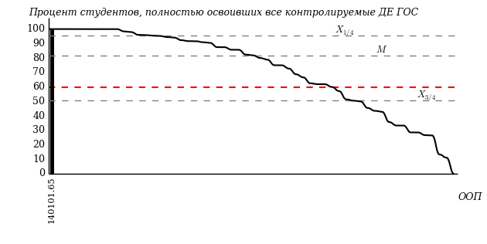

На диаграмме представлены результаты освоения дисциплины на соответствие требованиям ГОС для 57 ООП из 26вузов, участвовавших в Интернет-экзамене. Показатели освоения ГОС для ООП вуза «Удмуртский государственный университет» выделены темным тоном и на общем фоне находятся:
для ООП 140101.65 — в верхней зоне выборки.
  - Результаты тестирования студентов основной образовательной программы 140202.65«Нетрадиционные и возобновляемые источники энергии»
Цикл дисциплин  (объем часов, отводимых на изучение цикла) | Дисциплина (объем часов, отводимых на изучение дисциплины) | Результаты тестирования студентов
Цикл дисциплин  (объем часов, отводимых на изучение цикла) | Дисциплина (объем часов, отводимых на изучение дисциплины) | Объем выборки студентов,  принявших  участие  в тестировании | Процент студентов, освоивших 100% ДЕ  (К₁) | Процент студентов, освоивших не менее 70% ДЕ  (К₂) | Выводы  по освоению  цикла/  дисциплины
ГСЭ (852) |  |  |  |  | **
 | Правоведение(-) | 16 | 69% | 100% | +

ДиаграммаранжированияООП
попоказателюосвоениядисциплинынасоответствиетребованиямГОС
(УГС 10 - 20 Инженерно-технические специальности)
Дисциплина: Правоведение
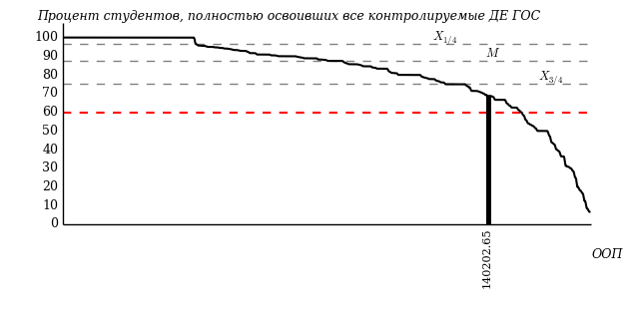

На диаграмме представлены результаты освоения дисциплины на соответствие требованиям ГОС для 224 ООП из 78вузов, участвовавших в Интернет-экзамене. Показатели освоения ГОС для ООП вуза «Удмуртский государственный университет» выделены темным тоном и на общем фоне находятся:
для ООП 140202.65 — в нижней зоне выборки.

- Педагогический анализ результатов тестирования студентов по дисциплинам

Информация, представленная в данном разделе, предназначена для более глубокого анализа результатов тестирования представителями профессорско-преподавательского состава образовательного учреждения.
В этом разделе приводятся результаты освоения дисциплин циклов ГСЭ, ЕН и ОПД ВПО студентами различных образовательных программ, принимавших участие в Интернет-экзамене. Приведены требования ГОС-IIВПО к обязательному минимуму содержания ООП по дисциплине и структура педагогических измерительных материалов по данной дисциплине. Формы представления результатов тестирования:
- диаграмма результатов тестирования по образовательной программе в целом;
- диаграмма ранжирования ООП вуза по показателю освоения дисциплины на соответствие требованиям ГОС-II;
- гистограмма плотности распределения результатов тестирования;
- карта коэффициентов решаемости заданий по темам;
- карта коэффициентов освоения ДЕ дисциплины.
Полученные результаты позволяют наглядно оценить расслоение студентов по уровню подготовки, выявить наиболее трудные темы и разделы, освоенные на недостаточном уровне.

  - Дисциплина «Философия»

Втестированииподисциплине «Философия» принялучастие11студентовследующихобразовательныхпрограмм: 140101.65 «Тепловые электрические станции».
Результатытестирования11студента (100.0%) полностьюсоответствуюттребованиямГОС-II (освоено 100% дидактическихединицдисциплины).

Диаграмма обобщенных результатов тестирования по дисциплине
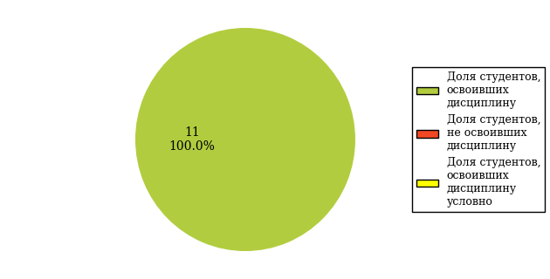

Дисциплина: Философия
Диаграмма ранжирования ООП вуза по показателю освоения дисциплины
Результаты педагогических измерений показывают, что
- качество подготовки студентов по ООП 140101.65 (О-100500-41) соответствует требованиям ГОС-II.

Основная образовательная программа
140101.65 «Тепловые электрические станции»

Требования ГОС ВПО к обязательному минимуму
содержания основной образовательной программы
Дисциплина: Философия
ООП: 140101.65 «Тепловые электрические станции»
ГСЭ.Ф | Федеральный компонент | 852
ГСЭ.Ф.10 | Философия:  предмет философии; место и роль философии в культуре; становление философии; основные направления, школы философии и этапы ее исторического развития; структура философского знания; учение о бытии; монистические и плюралистические концепции бытия, самоорганизация бытия; понятия материального и идеального; пространство, время; движение и развитие, диалектика; детерминизм и индетерминизм; динамические и статистические закономерности; научные, философские и религиозные картины мира; человек, общество, культура; человек и природа; общество и его структура; гражданское общество и государство; человек в системе социальных связей; человек и исторические процесс; личность и массы, свобода и необходимость; формационная и цивилизационная концепции общественного развития; смысл человеческого бытия; насилие и ненасилие; свобода и ответственность; мораль, справедливость, право; нравственные ценности; представления о совершенном человеке в различных культурах; эстетические ценности и их роль в человеческой жизни; религиозные ценности и свобода личности ; сознание и познание; сознание, самосознание и личность; познание, творчество, практика; вера и знание; понимание и объяснение; рациональное и иррациональное в познавательной деятельности; проблема истины; действительность, мышление, логика и язык; научное и ненаучное знание; критерии научности; структура научного познания, его методы и формы; рост научного знания; научные революции и смены типов рациональности; наука и техника; будущее человечества; глобальные проблемы современности; взаимодействие цивилизаций и сценарии будущего. | -

Структура педагогических измерительных материалов (ПИМ)
Дисциплина: Философия
ООП: 140101.65 «Тепловые электрические станции»
Номер задания | Наименование темы задания
ДЕ 1. Что есть философия
1 | Предмет философии
2 | Структура философии
3 | Функции философии
4 | Картины мира
ДЕ 2. История философии
5 | Античная философия
6 | Философия Средних веков и Возрождения
7 | Философия Нового времени
8 | Немецкая классическая философия
9 | Современная философия Запада
10 | Отечественная философия
ДЕ 3. Философия бытия
11 | Концепции бытия
12 | Системность бытия
13 | Движение, пространство, время
14 | Диалектика бытия
ДЕ 4. Философия познания
15 | Сознание и познание
16 | Сущность и природа познания
17 | Познавательные способности человека
18 | Проблема истины
ДЕ 5. Научное познание
19 | Научное и ненаучное познание
20 | Методы и формы научного познания
21 | Развитие науки
22 | Наука и техника
ДЕ 6. Философия человека
23 | Происхождение и сущность человека
24 | Человек, индивид, личность
25 | Человек и культура
26 | Ценности и смысл человеческой жизни
ДЕ 7. Социальная философия
27 | Структура общества
28 | Общество и история
29 | Культура, цивилизация, формации
30 | Глобальные проблемы и будущее человечества

Гистограммаплотностираспределениярезультатов
педагогическихизмерений
Дисциплина: Философия
ООП: 140101.65 «Тепловые электрические станции»
Группа: О-100500-41
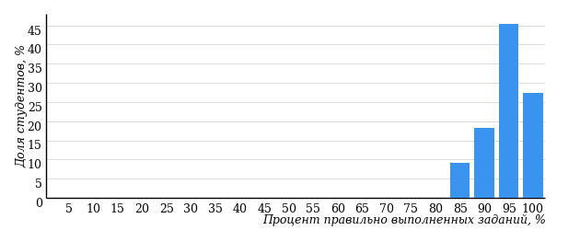

Процент выполненных  заданий | Количество студентов | Процент студентов
[80%-100%] | 11 | 100%
[60%-80%) | 0 | 0%
[40%-60%) | 0 | 0%
[0%-40%) | 0 | 0%
Всего | 11 | 100%

Картакоэффициентоврешаемостизаданий
Дисциплина: Философия
ООП: 140101.65 «Тепловые электрические станции»
Группа: О-100500-41
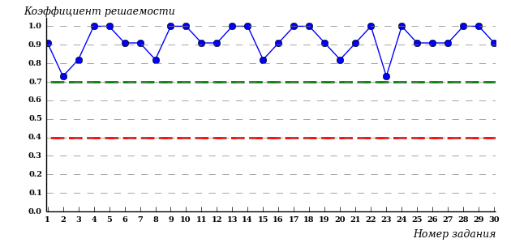

Коэффициенты решаемости  заданий | Количество заданий | Процент заданий
[0,5 ; 1] | 30 | 100%
[0,4 ; 0,5) | 0 | 0%
[0 ; 0,4) | 0 | 0%
Карта коэффициентов решаемости заданий показывает, что данным контингентом студентов
все задания выполнены на высоком уровне.

Карта коэффициентов освоения ДЕ
Дисциплина: Философия
ООП: 140101.65 «Тепловые электрические станции»
Группа: О-100500-41
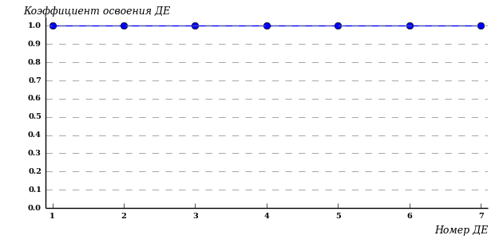
Карта коэффициентов освоения ДЕ дисциплины показывает, что данным контингентом студентов
освоены на достаточном уровне все дидактические единицы.

  - Дисциплина «Культурология»

Втестированииподисциплине «Культурология» принялиучастие8студентовследующихобразовательныхпрограмм: 071501.65 «Художественное проектирование костюма».
Результатытестирования8студентов (100.0%) полностьюсоответствуюттребованиямГОС-II (освоено 100% дидактическихединицдисциплины).

Диаграмма обобщенных результатов тестирования по дисциплине
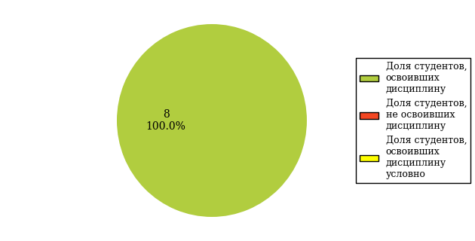

Дисциплина: Культурология
Диаграмма ранжирования ООП вуза по показателю освоения дисциплины
Результаты педагогических измерений показывают, что
- качество подготовки студентов по ООП 071501.65 (О-281300-41) соответствует требованиям ГОС-II.

Основная образовательная программа
071501.65 «Художественное проектирование костюма»

Требования ГОС ВПО к обязательному минимуму
содержания основной образовательной программы
Дисциплина: Культурология
ООП: 071501.65 «Художественное проектирование костюма»
ГСЭ.Ф | Федеральный компонент | 852
ГСЭ.Ф.04 | Культурология:  Структура и состав современного культурологического знания. Культурология и философия культуры, социология культуры, культурная антропология. Культурология и история культуры. Теоретическая и прикладная культурология. Методы культурологических исследований. Основные понятия культурологии: культура, цивилизация, морфология культуры, функции культуры, субъект культуры, культурогенез, динамика культуры, язык и символы культуры, культурные коды, межкультурные коммуникации, культурные ценности и нормы, культурные традиции, культурная картина мира, социальные институты культуры, культурная самоидентичность, культурная модернизация. Типология культур. Этническая и национальная, элитарная и массовая культуры. Восточные и западные типы культур. Специфические и .серединные. культуры. Локальные культуры. Место и роль России в мировой культуре. Тенденции культурной универсализации в мировом современном процессе. Культура и природа. Культура и общество. Культура и глобальные проблемы современности. Культура и личность. Инкультурация и социализация. | -

Структура педагогических измерительных материалов (ПИМ)
Дисциплина: Культурология
ООП: 071501.65 «Художественное проектирование костюма»
Номер задания | Наименование темы задания
ДЕ 1. Культурология в системе научного знания
1 | Культурология как наука и учебная дисциплина
2 | Культурология в системе наук о человеке, обществе и природе
3 | Структура культурологии
4 | Культура как объект исследования в культурологии
ДЕ 2. Основные понятия культурологии
5 | Ценности и нормы культуры
6 | Культура, как система знаков. Языки культуры
7 | Динамика культуры
8 | Природа, общество, человек, культура, как формы бытия
ДЕ 3. Типология культуры
9 | Основания типологии культуры
10 | Восточный и западный типы культуры
11 | Исторические типы культуры
12 | Место и роль России в мировой культуре

Гистограммаплотностираспределениярезультатов
педагогическихизмерений
Дисциплина: Культурология
ООП: 071501.65 «Художественное проектирование костюма»
Группа: О-281300-41
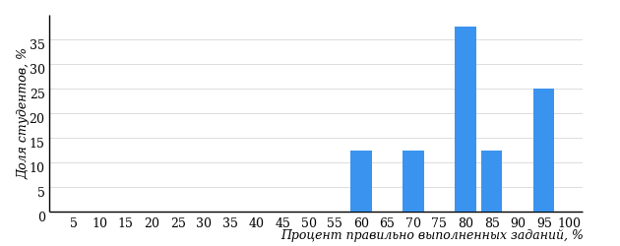

Процент выполненных  заданий | Количество студентов | Процент студентов
[80%-100%] | 3 | 38%
[60%-80%) | 4 | 49%
[40%-60%) | 1 | 13%
[0%-40%) | 0 | 0%
Всего | 8 | 100%

Картакоэффициентоврешаемостизаданий
Дисциплина: Культурология
ООП: 071501.65 «Художественное проектирование костюма»
Группа: О-281300-41
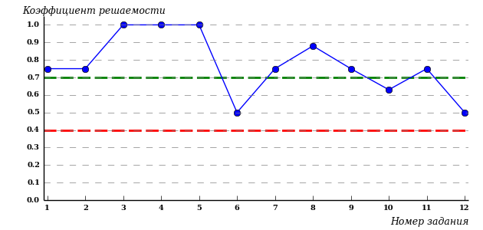

Коэффициенты решаемости  заданий | Количество заданий | Процент заданий
[0,5 ; 1] | 12 | 100%
[0,4 ; 0,5) | 0 | 0%
[0 ; 0,4) | 0 | 0%
Карта коэффициентов решаемости заданий показывает, что данным контингентом студентов
все задания выполнены на высоком уровне.

Карта коэффициентов освоения ДЕ
Дисциплина: Культурология
ООП: 071501.65 «Художественное проектирование костюма»
Группа: О-281300-41
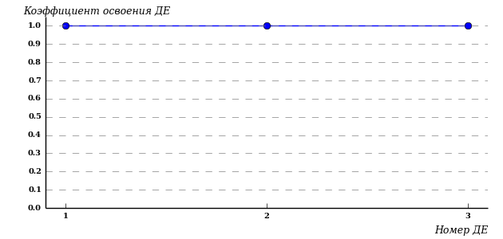
Карта коэффициентов освоения ДЕ дисциплины показывает, что данным контингентом студентов
освоены на достаточном уровне все дидактические единицы.

  - Дисциплина «Правоведение»

Втестированииподисциплине «Правоведение» принялиучастие57студентовследующихобразовательныхпрограмм: 130503.65 «Разработка и эксплуатация нефтяных и газовых месторождений», 080502.65 «Экономика и управление на предприятии (по отраслям)», 140202.65 «Нетрадиционные и возобновляемые источники энергии», 130500.62 «Нефтегазовое дело», 130504.65 «Бурение нефтяных и газовых скважин».
Результатытестирования49студентов (86.0%) полностьюсоответствуюттребованиямГОС-II (освоено 100% дидактическихединицдисциплины).

Диаграмма обобщенных результатов тестирования по дисциплине
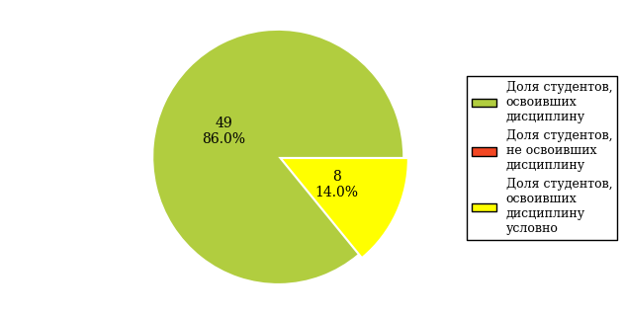

Дисциплина: Правоведение
Диаграмма ранжирования ООП вуза по показателю освоения дисциплины
Результаты педагогических измерений показывают, что
- качество подготовки студентов по ООП 130504.65 (О-090800-41), 130500.62 (О-080500-41), 130503.65 (О-090600-41), 080502.65 (О-060800-41н), 140202.65 (О-100900-41) соответствует требованиям ГОС-II.

Основная образовательная программа
080502.65 «Экономика и управление на предприятии (по отраслям)»

Требования ГОС ВПО к обязательному минимуму
содержания основной образовательной программы
Дисциплина: Правоведение
ООП: 080502.65 «Экономика и управление на предприятии (по отраслям)»
ГСЭ.Ф | Федеральный компонент | 852
ГСЭ.Ф.06 | Правоведение:  Государство и право. Их роль в жизни общества. Норма права и нормативно-правовые акты. Основные правовые системы современности. Международное право как особая система права. Источники российского права. Закон и подзаконные акты. Система российского права. Отрасли права. Правонарушение и юридическая ответственность. Значение законности и правопорядка в современном обществе. Правовое государство. Конституция Российской Федерации - основной закон государства. Особенности федеративного устройства России. Система органов государственной власти в Российской Федерации. Понятие гражданского правоотношения. Физические и юридические лица. Право собственности. Обязательства в гражданском праве и ответственность за их нарушение. Наследственное право. Брачно-семейные отношения. Взаимные права и обязанности супругов, родителей и детей. Ответственность по семейному праву. Трудовой договор (контракт). Трудовая дисциплина и ответственность за ее нарушение. Административные правонарушения и административная ответственность. Понятие преступления. Уголовная ответственность за совершение преступлений. Экологическое право. Особенности правового регулирования будущей профессиональной деятельности. Правовые основы защиты государственной тайны. Законодательные и нормативно-правовые акты в области защиты информации и государственной тайны. | -

Структура педагогических измерительных материалов (ПИМ)
Дисциплина: Правоведение
ООП: 080502.65 «Экономика и управление на предприятии (по отраслям)»
Номер задания | Наименование темы задания
ДЕ 1. Общая теория права
1 | Понятие и сущность права. Система Российского права и ее структурные элементы
2 | Источники права. Норма права
3 | Правоотношения. Правонарушение и юридическая ответственность
4 | Российское право и "правовые семьи". Международное право
ДЕ 2. Основы конституционного права РФ
5 | Конституция РФ
6 | Основы конституционного строя РФ
7 | Правовой статус личности в РФ
8 | Органы государственной власти в РФ
ДЕ 3. Основы гражданского права
9 | Граждане и юридические лица как субъекты гражданского права
10 | Право собственности
11 | Обязательства и договоры
12 | Наследственное право РФ
ДЕ 4. Основы семейного права РФ
13 | Условия и порядок заключения брака. Прекращение брака
14 | Права и обязанности супругов
15 | Права несовершеннолетних детей
16 | Алименты
ДЕ 5. Основы трудового права
17 | Основания возникновения трудовых прав работников. Трудовой договор
18 | Рабочее время и время отдыха
19 | Дисциплина труда
20 | Защита трудовых прав граждан
ДЕ 6. Административное правонарушение и административная ответственность РФ. Основы уголовного права РФ
21 | Административное правонарушение и административная ответственность
22 | Преступление и уголовная ответственность
23 | Категории и виды преступлений
24 | Система наказаний по уголовному праву
ДЕ 7. Основы экологического права РФ
25 | Общая характеристика экологического права
26 | Государственное регулирование экологопользования
27 | Законодательное регулирование и международно-правовая охрана окружающей природной среды экологопользования
28 | Особенности регулирования отдельных видов деятельности
ДЕ 8. Основы информационного права РФ
29 | Федеральный закон РФ "О государственной тайне"
30 | Защита государственной тайны
31 | Федеральный закон "Об информации, информационных технологиях и о защите информации"
32 | Защита информации

Гистограммаплотностираспределениярезультатов
педагогическихизмерений
Дисциплина: Правоведение
ООП: 080502.65 «Экономика и управление на предприятии (по отраслям)»
Группа: О-060800-41н
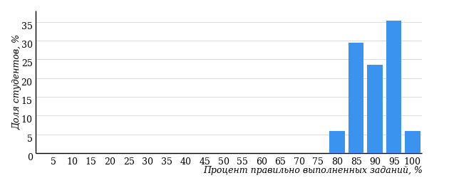

Процент выполненных  заданий | Количество студентов | Процент студентов
[80%-100%] | 16 | 94%
[60%-80%) | 1 | 6%
[40%-60%) | 0 | 0%
[0%-40%) | 0 | 0%
Всего | 17 | 100%

Картакоэффициентоврешаемостизаданий
Дисциплина: Правоведение
ООП: 080502.65 «Экономика и управление на предприятии (по отраслям)»
Группа: О-060800-41н
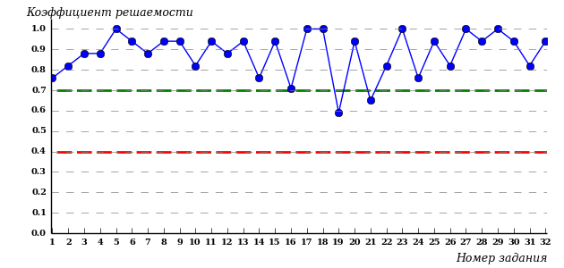

Коэффициенты решаемости  заданий | Количество заданий | Процент заданий
[0,5 ; 1] | 32 | 100%
[0,4 ; 0,5) | 0 | 0%
[0 ; 0,4) | 0 | 0%
Карта коэффициентов решаемости заданий показывает, что данным контингентом студентов
все задания выполнены на высоком уровне.

Карта коэффициентов освоения ДЕ
Дисциплина: Правоведение
ООП: 080502.65 «Экономика и управление на предприятии (по отраслям)»
Группа: О-060800-41н
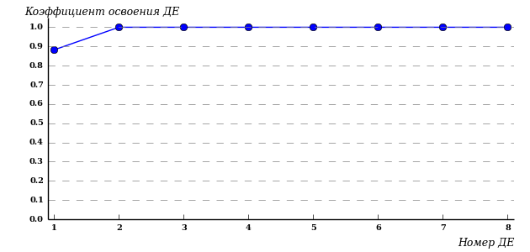
Карта коэффициентов освоения ДЕ дисциплины показывает, что данным контингентом студентов
освоены на достаточном уровне все дидактические единицы.

Основная образовательная программа
130500.62 «Нефтегазовое дело»

Требования ГОС ВПО к обязательному минимуму
содержания основной образовательной программы
Дисциплина: Правоведение
ООП: 130500.62 «Нефтегазовое дело»
ГСЭ.Ф | Федеральный компонент | 852
ГСЭ.Ф.06 | Правоведение:  государство и право; их роль в жизни общества; норма права и нормативно-правовые акты; основные правовые системы современности; международное право как особая система права; источники российского права; закон и подзаконные акты; система российского права; отрасли права; правонарушение и юридическая ответственность; значение законности и правопорядка в современном обществе; правовое государство; конституция Российской Федерации - основной закон государства; особенности федеративного устройства России; система органов государственной власти в Российской Федерации; понятие гражданского правоотношения; физические и юридические лица; право собственности; обязательства в гражданском праве и ответственность за их нарушение; наследственное право; брачно-семейные отношения; взаимные права и обязанности супругов, родителей и детей; ответственность по семейному праву; трудовой договор (контракт); трудовая дисциплина и ответственность за ее нарушение; административные правонарушения и административная ответственность; понятие преступления; уголовная ответственность за совершение преступлений; экологическое право; особенности правового регулирования будущей профессиональной деятельности; правовые основы защиты государственной тайны; законодательные и нормативно-правовые акты в области защиты информации и государственной тайны. | -

Структура педагогических измерительных материалов (ПИМ)
Дисциплина: Правоведение
ООП: 130500.62 «Нефтегазовое дело»
Номер задания | Наименование темы задания
ДЕ 1. Общая теория права
1 | Понятие и сущность права. Система Российского права и ее структурные элементы
2 | Источники права. Норма права
3 | Правоотношения. Правонарушение и юридическая ответственность
4 | Российское право и "правовые семьи". Международное право
ДЕ 2. Основы конституционного права РФ
5 | Конституция РФ
6 | Основы конституционного строя РФ
7 | Правовой статус личности в РФ
8 | Органы государственной власти в РФ
ДЕ 3. Основы гражданского права
9 | Граждане и юридические лица как субъекты гражданского права
10 | Право собственности
11 | Обязательства и договоры
12 | Наследственное право РФ
ДЕ 4. Основы семейного права РФ
13 | Условия и порядок заключения брака. Прекращение брака
14 | Права и обязанности супругов
15 | Права несовершеннолетних детей
16 | Алименты
ДЕ 5. Основы трудового права
17 | Основания возникновения трудовых прав работников. Трудовой договор
18 | Рабочее время и время отдыха
19 | Дисциплина труда
20 | Защита трудовых прав граждан
ДЕ 6. Административное правонарушение и административная ответственность РФ. Основы уголовного права РФ
21 | Административное правонарушение и административная ответственность
22 | Преступление и уголовная ответственность
23 | Категории и виды преступлений
24 | Система наказаний по уголовному праву
ДЕ 7. Основы экологического права РФ
25 | Общая характеристика экологического права
26 | Государственное регулирование экологопользования
27 | Законодательное регулирование и международно-правовая охрана окружающей природной среды экологопользования
28 | Особенности регулирования отдельных видов деятельности
ДЕ 8. Основы информационного права РФ
29 | Федеральный закон РФ "О государственной тайне"
30 | Защита государственной тайны
31 | Федеральный закон "Об информации, информационных технологиях и о защите информации"
32 | Защита информации

Гистограммаплотностираспределениярезультатов
педагогическихизмерений
Дисциплина: Правоведение
ООП: 130500.62 «Нефтегазовое дело»
Группа: О-080500-41
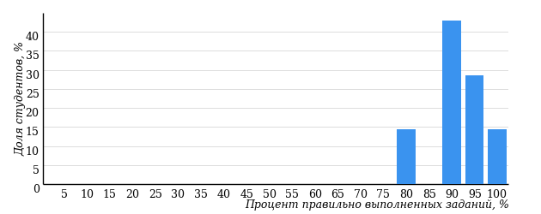

Процент выполненных  заданий | Количество студентов | Процент студентов
[80%-100%] | 6 | 86%
[60%-80%) | 1 | 14%
[40%-60%) | 0 | 0%
[0%-40%) | 0 | 0%
Всего | 7 | 100%

Картакоэффициентоврешаемостизаданий
Дисциплина: Правоведение
ООП: 130500.62 «Нефтегазовое дело»
Группа: О-080500-41
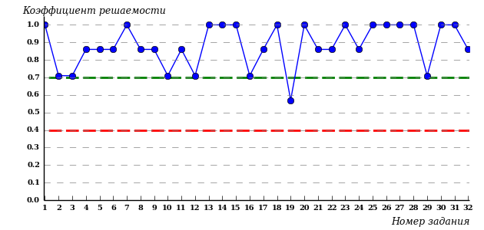

Коэффициенты решаемости  заданий | Количество заданий | Процент заданий
[0,5 ; 1] | 32 | 100%
[0,4 ; 0,5) | 0 | 0%
[0 ; 0,4) | 0 | 0%
Карта коэффициентов решаемости заданий показывает, что данным контингентом студентов
все задания выполнены на высоком уровне.

Карта коэффициентов освоения ДЕ
Дисциплина: Правоведение
ООП: 130500.62 «Нефтегазовое дело»
Группа: О-080500-41
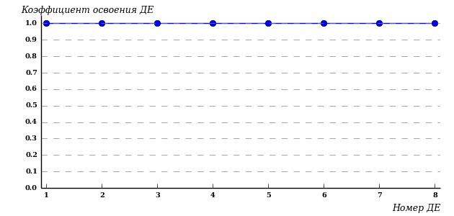
Карта коэффициентов освоения ДЕ дисциплины показывает, что данным контингентом студентов
освоены на достаточном уровне все дидактические единицы.

Основная образовательная программа
130503.65 «Разработка и эксплуатация нефтяных и газовых месторождений»

Требования ГОС ВПО к обязательному минимуму
содержания основной образовательной программы
Дисциплина: Правоведение
ООП: 130503.65 «Разработка и эксплуатация нефтяных и газовых месторождений»
ГСЭ.Ф | Федеральный компонент | 852
ГСЭ.Ф.06 | Правоведение:  государство и право; их роль в жизни общества; норма права и нормативно-правовые акты; основные правовые системы современности; международное право как особая система права; источники российского права; закон и подзаконные акты; система российского права; отрасли права; правонарушение и юридическая ответственность; значение законности и правопорядка в современном обществе; правовое государство; конституция Российской Федерации . основной закон государства; особенности федеративного устройства России; система органов государственной власти в Российской Федерации; понятие гражданского правоотношения; физические и юридические лица; право собственности; обязательства в гражданском праве и ответственность за их нарушение; наследственное право; брачно-семейные отношения; взаимные права и обязанности супругов, родителей и детей; ответственность по семейному праву; трудовой договор (контракт); трудовая дисциплина и ответственность за ее нарушение; административные правонарушения и административная ответственность; понятие преступления; уголовная ответственность за совершение преступлений; экологическое право; особенности правового регулирования будущей профессиональной деятельности; правовые основы защиты государственной тайны; законодательные и нормативно-правовые акты в области защиты информации и государственной тайны. | -

Структура педагогических измерительных материалов (ПИМ)
Дисциплина: Правоведение
ООП: 130503.65 «Разработка и эксплуатация нефтяных и газовых месторождений»
Номер задания | Наименование темы задания
ДЕ 1. Общая теория права
1 | Понятие и сущность права. Система Российского права и ее структурные элементы
2 | Источники права. Норма права
3 | Правоотношения. Правонарушение и юридическая ответственность
4 | Российское право и "правовые семьи". Международное право
ДЕ 2. Основы конституционного права РФ
5 | Конституция РФ
6 | Основы конституционного строя РФ
7 | Правовой статус личности в РФ
8 | Органы государственной власти в РФ
ДЕ 3. Основы гражданского права
9 | Граждане и юридические лица как субъекты гражданского права
10 | Право собственности
11 | Обязательства и договоры
12 | Наследственное право РФ
ДЕ 4. Основы семейного права РФ
13 | Условия и порядок заключения брака. Прекращение брака
14 | Права и обязанности супругов
15 | Права несовершеннолетних детей
16 | Алименты
ДЕ 5. Основы трудового права
17 | Основания возникновения трудовых прав работников. Трудовой договор
18 | Рабочее время и время отдыха
19 | Дисциплина труда
20 | Защита трудовых прав граждан
ДЕ 6. Административное правонарушение и административная ответственность РФ. Основы уголовного права РФ
21 | Административное правонарушение и административная ответственность
22 | Преступление и уголовная ответственность
23 | Категории и виды преступлений
24 | Система наказаний по уголовному праву
ДЕ 7. Основы экологического права РФ
25 | Общая характеристика экологического права
26 | Государственное регулирование экологопользования
27 | Законодательное регулирование и международно-правовая охрана окружающей природной среды экологопользования
28 | Особенности регулирования отдельных видов деятельности
ДЕ 8. Основы информационного права РФ
29 | Федеральный закон РФ "О государственной тайне"
30 | Защита государственной тайны
31 | Федеральный закон "Об информации, информационных технологиях и о защите информации"
32 | Защита информации

Гистограммаплотностираспределениярезультатов
педагогическихизмерений
Дисциплина: Правоведение
ООП: 130503.65 «Разработка и эксплуатация нефтяных и газовых месторождений»
Группа: О-090600-41
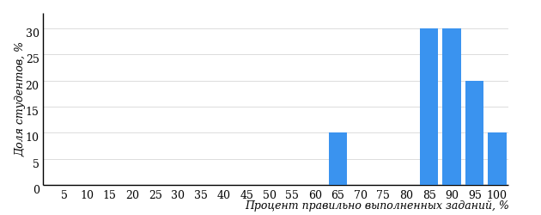

Процент выполненных  заданий | Количество студентов | Процент студентов
[80%-100%] | 9 | 90%
[60%-80%) | 1 | 10%
[40%-60%) | 0 | 0%
[0%-40%) | 0 | 0%
Всего | 10 | 100%

Картакоэффициентоврешаемостизаданий
Дисциплина: Правоведение
ООП: 130503.65 «Разработка и эксплуатация нефтяных и газовых месторождений»
Группа: О-090600-41
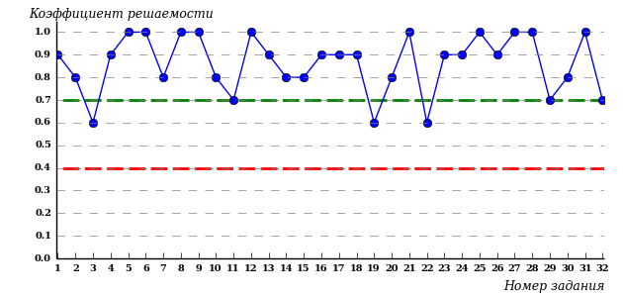

Коэффициенты решаемости  заданий | Количество заданий | Процент заданий
[0,5 ; 1] | 32 | 100%
[0,4 ; 0,5) | 0 | 0%
[0 ; 0,4) | 0 | 0%
Карта коэффициентов решаемости заданий показывает, что данным контингентом студентов
все задания выполнены на высоком уровне.

Карта коэффициентов освоения ДЕ
Дисциплина: Правоведение
ООП: 130503.65 «Разработка и эксплуатация нефтяных и газовых месторождений»
Группа: О-090600-41
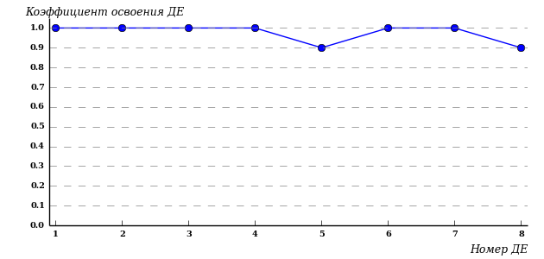
Карта коэффициентов освоения ДЕ дисциплины показывает, что данным контингентом студентов
освоены на достаточном уровне все дидактические единицы.

Основная образовательная программа
130504.65 «Бурение нефтяных и газовых скважин»

Требования ГОС ВПО к обязательному минимуму
содержания основной образовательной программы
Дисциплина: Правоведение
ООП: 130504.65 «Бурение нефтяных и газовых скважин»
ГСЭ.Ф | Федеральный компонент | 852
ГСЭ.Ф.06 | Правоведение:  государство и право; их роль в жизни общества; норма права и нормативно-правовые акты; основные правовые системы современности; международное право как особая система права; источники российского права; закон и подзаконные акты; система российского права; отрасли права; правонарушение и юридическая ответственность; значение законности и правопорядка в современном обществе; правовое государство; конституция Российской Федерации . основной закон государства; особенности федеративного устройства России; система органов государственной власти в Российской Федерации; понятие гражданского правоотношения; физические и юридические лица; право собственности; обязательства в гражданском праве и ответственность за их нарушение; наследственное право; брачно-семейные отношения; взаимные права и обязанности супругов, родителей и детей; ответственность по семейному праву; трудовой договор (контракт); трудовая дисциплина и ответственность за ее нарушение; административные правонарушения и административная ответственность; понятие преступления; уголовная ответственность за совершение преступлений; экологическое право; особенности правового регулирования будущей профессиональной деятельности; правовые основы защиты государственной тайны; законодательные и нормативно-правовые акты в области защиты информации и государственной тайны. | -

Структура педагогических измерительных материалов (ПИМ)
Дисциплина: Правоведение
ООП: 130504.65 «Бурение нефтяных и газовых скважин»
Номер задания | Наименование темы задания
ДЕ 1. Общая теория права
1 | Понятие и сущность права. Система Российского права и ее структурные элементы
2 | Источники права. Норма права
3 | Правоотношения. Правонарушение и юридическая ответственность
4 | Российское право и "правовые семьи". Международное право
ДЕ 2. Основы конституционного права РФ
5 | Конституция РФ
6 | Основы конституционного строя РФ
7 | Правовой статус личности в РФ
8 | Органы государственной власти в РФ
ДЕ 3. Основы гражданского права
9 | Граждане и юридические лица как субъекты гражданского права
10 | Право собственности
11 | Обязательства и договоры
12 | Наследственное право РФ
ДЕ 4. Основы семейного права РФ
13 | Условия и порядок заключения брака. Прекращение брака
14 | Права и обязанности супругов
15 | Права несовершеннолетних детей
16 | Алименты
ДЕ 5. Основы трудового права
17 | Основания возникновения трудовых прав работников. Трудовой договор
18 | Рабочее время и время отдыха
19 | Дисциплина труда
20 | Защита трудовых прав граждан
ДЕ 6. Административное правонарушение и административная ответственность РФ. Основы уголовного права РФ
21 | Административное правонарушение и административная ответственность
22 | Преступление и уголовная ответственность
23 | Категории и виды преступлений
24 | Система наказаний по уголовному праву
ДЕ 7. Основы экологического права РФ
25 | Общая характеристика экологического права
26 | Государственное регулирование экологопользования
27 | Законодательное регулирование и международно-правовая охрана окружающей природной среды экологопользования
28 | Особенности регулирования отдельных видов деятельности
ДЕ 8. Основы информационного права РФ
29 | Федеральный закон РФ "О государственной тайне"
30 | Защита государственной тайны
31 | Федеральный закон "Об информации, информационных технологиях и о защите информации"
32 | Защита информации

Гистограммаплотностираспределениярезультатов
педагогическихизмерений
Дисциплина: Правоведение
ООП: 130504.65 «Бурение нефтяных и газовых скважин»
Группа: О-090800-41
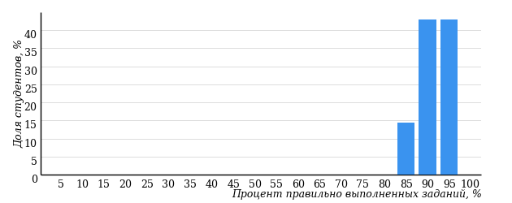

Процент выполненных  заданий | Количество студентов | Процент студентов
[80%-100%] | 7 | 100%
[60%-80%) | 0 | 0%
[40%-60%) | 0 | 0%
[0%-40%) | 0 | 0%
Всего | 7 | 100%

Картакоэффициентоврешаемостизаданий
Дисциплина: Правоведение
ООП: 130504.65 «Бурение нефтяных и газовых скважин»
Группа: О-090800-41
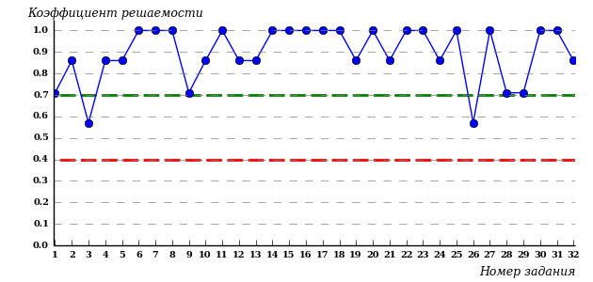

Коэффициенты решаемости  заданий | Количество заданий | Процент заданий
[0,5 ; 1] | 32 | 100%
[0,4 ; 0,5) | 0 | 0%
[0 ; 0,4) | 0 | 0%
Карта коэффициентов решаемости заданий показывает, что данным контингентом студентов
все задания выполнены на высоком уровне.

Карта коэффициентов освоения ДЕ
Дисциплина: Правоведение
ООП: 130504.65 «Бурение нефтяных и газовых скважин»
Группа: О-090800-41
Карта коэффициентов освоения ДЕ дисциплины показывает, что данным контингентом студентов
освоены на достаточном уровне все дидактические единицы.

Основная образовательная программа
140202.65 «Нетрадиционные и возобновляемые источники энергии»

Требования ГОС ВПО к обязательному минимуму
содержания основной образовательной программы
Дисциплина: Правоведение
ООП: 140202.65 «Нетрадиционные и возобновляемые источники энергии»
ГСЭ.Ф | Федеральный компонент | 852
ГСЭ.Ф.06 | Правоведение:  государство и право. Их роль в жизни общества. Норма права и нормативно-правовые акты. Основные правовые системы современности. Международное право как особая система права. Источники российского права. Закон и подзаконные акты. Система российского права. Отрасли права. Правонарушение и юридическая ответственность. Значение законности и правопорядка в современном обществе. Правовое государство. Конституция Российской Федерации - основной закон государства. Особенности федеративного устройства России. Система органов государственной власти в Российской Федерации. Понятие гражданского правоотношения. Физические и юридические лица. Право собственности. Обязательства в гражданском праве и ответственность за их нарушение. Наследственное право. Брачно-семейные отношения. Взаимные права и обязанности супругов, родителей и детей. Ответственность по семейному праву. Трудовой договор (контракт). Трудовая дисциплина и ответственность за ее нарушение. Административные правонарушения и административная ответственность. Понятие преступления. Уголовная ответственность за совершение преступлений. Экологическое право. Особенности правового регулирования будущей профессиональной деятельности. Правовые основы защиты государственной тайны. Законодательные и нормативно-правовые акты в области защиты информации и государственной тайны. | -

Структура педагогических измерительных материалов (ПИМ)
Дисциплина: Правоведение
ООП: 140202.65 «Нетрадиционные и возобновляемые источники энергии»
Номер задания | Наименование темы задания
ДЕ 1. Общая теория права
1 | Понятие и сущность права. Система Российского права и ее структурные элементы
2 | Источники права. Норма права
3 | Правоотношения. Правонарушение и юридическая ответственность
4 | Российское право и "правовые семьи". Международное право
ДЕ 2. Основы конституционного права РФ
5 | Конституция РФ
6 | Основы конституционного строя РФ
7 | Правовой статус личности в РФ
8 | Органы государственной власти в РФ
ДЕ 3. Основы гражданского права
9 | Граждане и юридические лица как субъекты гражданского права
10 | Право собственности
11 | Обязательства и договоры
12 | Наследственное право РФ
ДЕ 4. Основы семейного права РФ
13 | Условия и порядок заключения брака. Прекращение брака
14 | Права и обязанности супругов
15 | Права несовершеннолетних детей
16 | Алименты
ДЕ 5. Основы трудового права
17 | Основания возникновения трудовых прав работников. Трудовой договор
18 | Рабочее время и время отдыха
19 | Дисциплина труда
20 | Защита трудовых прав граждан
ДЕ 6. Административное правонарушение и административная ответственность РФ. Основы уголовного права РФ
21 | Административное правонарушение и административная ответственность
22 | Преступление и уголовная ответственность
23 | Категории и виды преступлений
24 | Система наказаний по уголовному праву
ДЕ 7. Основы экологического права РФ
25 | Общая характеристика экологического права
26 | Государственное регулирование экологопользования
27 | Законодательное регулирование и международно-правовая охрана окружающей природной среды экологопользования
28 | Особенности регулирования отдельных видов деятельности
ДЕ 8. Основы информационного права РФ
29 | Федеральный закон РФ "О государственной тайне"
30 | Защита государственной тайны
31 | Федеральный закон "Об информации, информационных технологиях и о защите информации"
32 | Защита информации

Гистограммаплотностираспределениярезультатов
педагогическихизмерений
Дисциплина: Правоведение
ООП: 140202.65 «Нетрадиционные и возобновляемые источники энергии»
Группа: О-100900-41
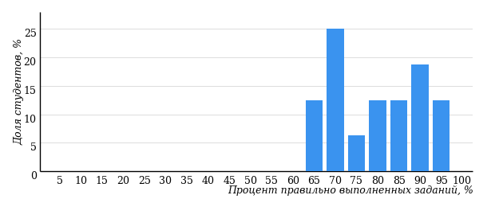

Процент выполненных  заданий | Количество студентов | Процент студентов
[80%-100%] | 7 | 44%
[60%-80%) | 9 | 56%
[40%-60%) | 0 | 0%
[0%-40%) | 0 | 0%
Всего | 16 | 100%

Картакоэффициентоврешаемостизаданий
Дисциплина: Правоведение
ООП: 140202.65 «Нетрадиционные и возобновляемые источники энергии»
Группа: О-100900-41
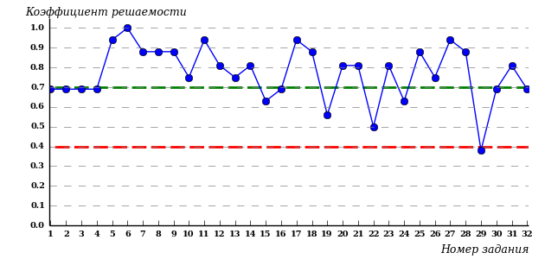

Коэффициенты решаемости  заданий | Количество заданий | Процент заданий
[0,5 ; 1] | 31 | 97%
[0,4 ; 0,5) | 0 | 0%
[0 ; 0,4) | 1 | 3%
Карта коэффициентов решаемости заданий показывает, что данным контингентом студентов
на очень низком уровне выполнены задания по следующим темам:
№29 «Федеральный закон РФ "О государственной тайне"»

Карта коэффициентов освоения ДЕ
Дисциплина: Правоведение
ООП: 140202.65 «Нетрадиционные и возобновляемые источники энергии»
Группа: О-100900-41
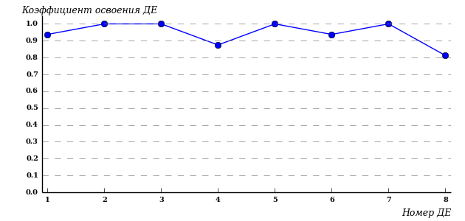
Карта коэффициентов освоения ДЕ дисциплины показывает, что данным контингентом студентов
освоены на достаточном уровне все дидактические единицы.

- Интернет-тестирование в сфере образования

С целью создания внутренних систем оценки качества образования
в вузе/ссузе, а также подготовки к внешним процедурам контроля качества реализуются следующие проекты, в основе которых лежит технология Интернет-тестирования:
 | «Федеральный Интернет-экзамен в сфере профессионального образования (ФЭПО)»,проводимый с 2005 года и направленный на независимое внешнее оценивание результатов обучения студентов в рамках требований ФГОС и ГОС-II;
 | «Интернет-тренажеры в сфере образования», ориентированные на самостоятельную подготовку студентов к процедурам контроля качества и оценку уровня обученности студентов в рамках образовательного процесса в вузе/ссузе;
 | «Интернет-экзамен для выпускников бакалавриата/специалитета», направленный на установление степени соответствия учебных достижений выпускников бакалавриата требованиям государственных образовательных стандартов;
 | «Диагностическое Интернет-тестирование студентов первого курса», позволяющее оценить фундаментальную подготовку первокурсников и спрогнозировать успешность учебной деятельности студентов;
 | «Открытые международные студенческие Интернет-олимпиады», направленные на выявление одаренной молодежи, повышение качества подготовки специалистов.
Для повышения эффективности и прозрачности работы образовательных организаций с проектами, разработанными НИИ МКО, создан Единый портал Интернет-тестирования в сфере образования http://i-exam.ru.

Интернет-тренажеры в сфере образования

Цель проекта– оценка знаний, умений, навыков обучающихся
и целенаправленная тренировка в процессе многократного решения тестовых заданий.

Возможности Интернет-тренажеров:
- оценка результатов обучения в рамках компетентностного (ФГОС)
и традиционного (ГОС-II) подходов;
- возможность конструирования структуры ПИМ по дисциплине;
- самоподготовка студентов к процедурам контроля качества образования в режимах «Обучение» и «Самоконтроль»;
- осуществление преподавателем текущего контроля студентов
при изучении дисциплины в рамках учебного процесса;
- выполнение лабораторного практикума, обращение к видеолекциям, справочным материалам с использованием технологий Flash, Drag&Drop и т.д.;
- проведение студентом работы над ошибками.

Для студентов:

- осмысление и закрепление
пройденного материала
по дисциплине с помощью подсказок, информации справочного характера, текста правильного решения;
- оценка собственного уровня знаний и умений, в том числе
в условиях, максимально приближенных к реальному
контрольному тестированию.

Для преподавателей:
- диагностика уровня знаний студентов не только по отдельным разделам или темам, но и по всему курсу дисциплины;
- анализ подробных протоколов ответов студентов;
- получение сводных рейтинг-листов по результатам тестирования студенческих групп.

Использование Интернет-тренажеров становится необычайно популярным: так, в 2013 году было полученоболее 5,7 млн результатов тестирования студентовиз 928 образовательных организаций
82регионов Российской Федерации.

Для поступающих в аспирантуру:

Специально для поступающих
в аспирантуру созданы Интернет- тренажеры, предназначенные
для подготовки к вступительным
и кандидатским экзаменам
по дисциплинам:
- «История и философия науки»;
- «Английский язык».

Интернет-тренажер по дисциплине «Английский язык» предоставляет поступающим в аспирантуру возможность проводить аудирование
с помощью встроенного в систему плеера:

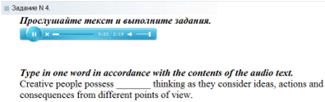

Для абитуриентов:

Для целенаправленной подготовки абитуриентов к единым государственным экзаменам (ЕГЭ) разработаны Интернет-тренажеры, гармонизированные с контрольно-измерительными материалами ЕГЭ 2009–2014 гг., а также предложены тестовые материалы, включающие авторские решения заданий
демонстрационных вариантов ЕГЭ.

 | Модуль «Тест-Конструктор»

В рамках проекта «Интернет-тренажеры в сфере образования» доступен новый программный модуль «Тест-Конструктор», позволяющий комплексно подойти к решению проблемных вопросов, связанных с созданиемвнутренней системы оценки качества образования в вузе/ссузе.

Для преподавателей:
- разработка тестовых заданий для конкретного направления подготовки;
- проведение тестирования студентов в преподавательском режиме «Текущий контроль» по разработанным дисциплинам, в том числе и по дисциплинам вариативной части ФГОС;
- получение результатов тестирования студентов, обработанных
в автоматическом режиме;
- хранение результатов тестирования студентов в личных кабинетах преподавателей и организаторов тестирования.

Для образовательных организаций:
- разработка собственного фонда оценочных средств, включающего дисциплины вариативной части ФГОС;
- использование для текущего контроля успеваемости и промежуточной аттестации разработанных и утвержденных/опубликованных вузом/ссузом оценочных средств;
- получение всей статистики по тестированию как отдельного студента, так и группы в целом при тестировании студентов по федеральным ПИМ и ПИМ, разработанным преподавателями вуза/ссуза.

Сопровождение модуля «Тест-Конструктор» предусматривает оказание организационной, методической и технологической поддержки со стороны НИИ мониторинга качества образования.

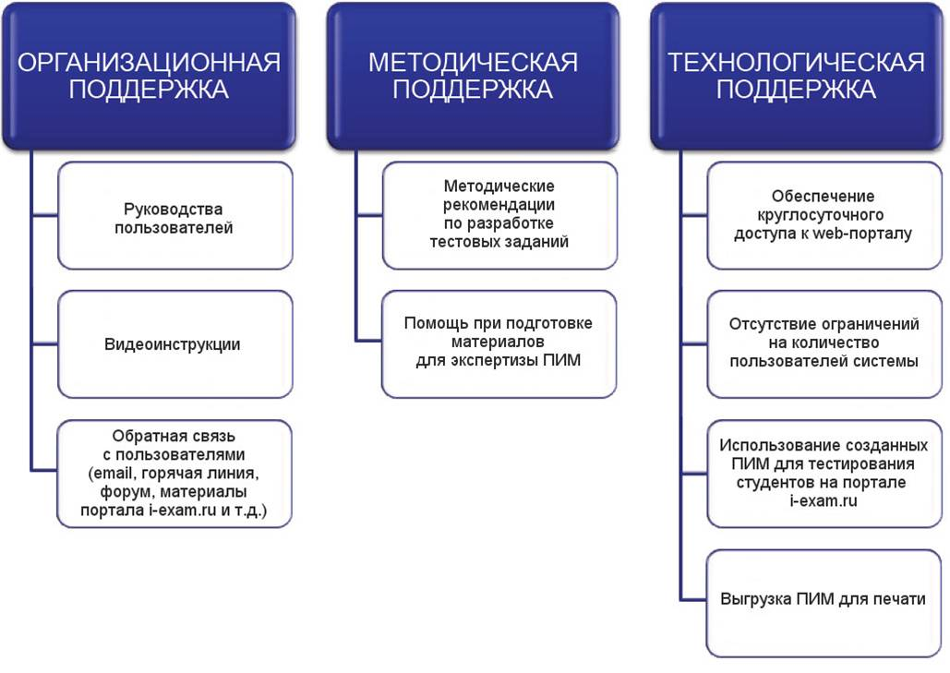

Диагностическое Интернет-тестирование студентов первого курса

Цель проекта– оценка уровня фундаментальной подготовки первокурсников по 9(на базе 11 классов)и по 2(на базе 9 классов) предметам школьного курса, а также диагностика психологической готовности к обучению в вузе/ссузе.

Возможности диагностического тестирования:

- выявление «проблемных» разделов учебной программы
в начале обучения;
- формирование информационно-аналитического отчета по каждой из дисциплин;
- проведение мониторинговых исследований (для ОО, неоднократно участвовавших
в диагностическом тестировании).

Диагностика уровня знанийпозволяет определить реальный уровеньзнаний и умений студентов-первокурсников по9дисциплинам
на базе 11 классов:

- «Английский язык»;  - «Биология»;  - «Информатика»;  - «История»;  - «Математика»;  - «Обществознание»;  - «Русский язык»;  - «Физика»;  - «Химия». | 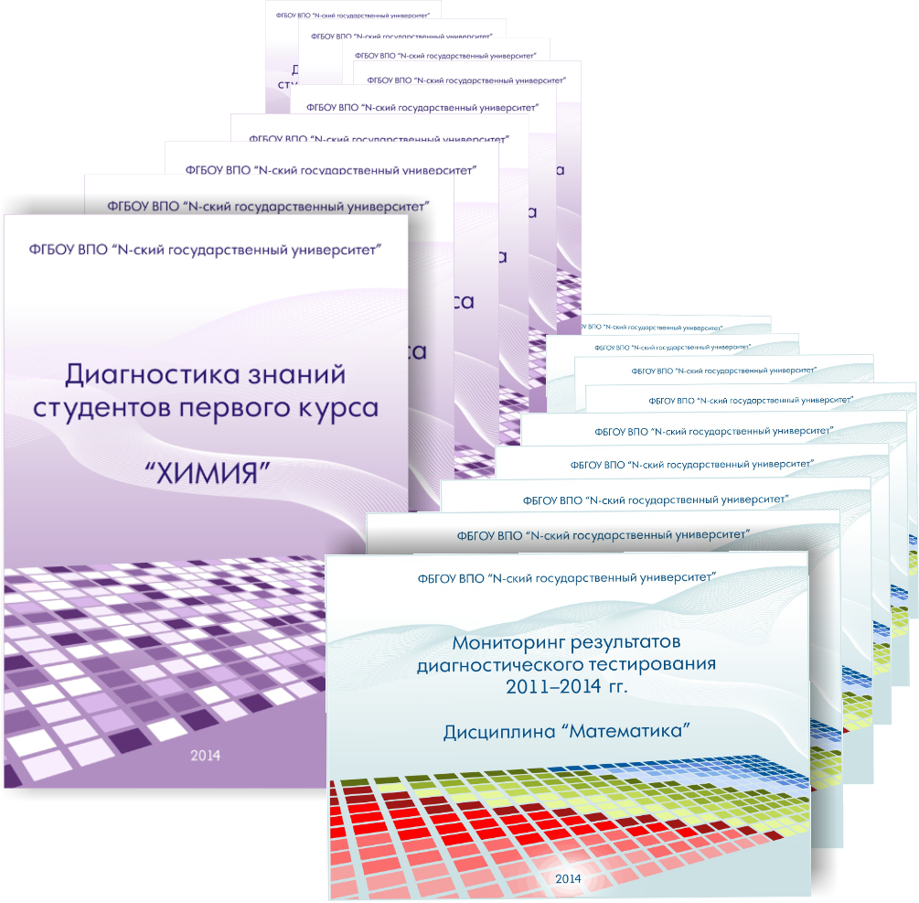
по 2 дисциплинам на базе 9 классов:
- «Математика»;
- «Русский язык».


Диагностика готовности первокурсниковк продолжению обучения в вузе выявляет особенности мотивации к учению
и интеллектуальные способности как факторы дальнейшего успешного обучения студентовв вузе.

Диагностика готовности первокурсников включает:
- диагностику мотивации учения по методике С. А. Пакулиной,
С. М. Кетько, адаптированной и модифицированной для студентов всех профилей подготовки;
- диагностику умственных способностей с помощью теста интеллекта Р. Амтхауэра (вербальный, математический и пространственный интеллект);
- диагностику личностных особенностей с использованием пятифакторного личностного опросника (оценка степени выраженности личностных качеств по пяти факторам: экстраверсия – интроверсия; привязанность – обособленность; самоконтроль – импульсивность; эмоциональная неустойчивость – эмоциональная устойчивость; экспрессивность – практичность).

С целью оптимизации процедуры тестирования образовательная организация может самостоятельновыбрать методикидиагностики определенных компонентов готовности с помощью конструктора.

Результаты диагностического тестирования первокурсников позволяют спрогнозировать успешность учебной деятельности студентов, выявить пробелы в знаниях уже на начальном этапе обучения, а также принять обоснованные управленческие решения по развитиюи саморазвитию студентов для эффективного обученияв образовательной организации.

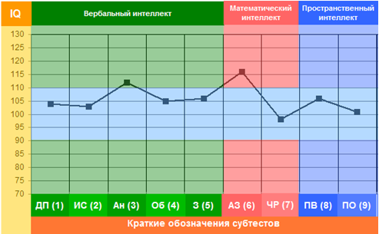

Деканам, заведующим кафедрами, преподавателям, кураторам студенческих групп, психологам информация о результатах диагностики готовности первокурсников к продолжению обучения в вузе/ссузе предоставляется в видеинтегрального отчета.
Приглашаем Вас принять участие в следующих этапах проектов «Федеральный Интернет-экзамен в сфере профессионального образования», «Интернет-тренажеры в сфере образования» и «Диагностическое Интернет-тестирование студентов первого курса»!

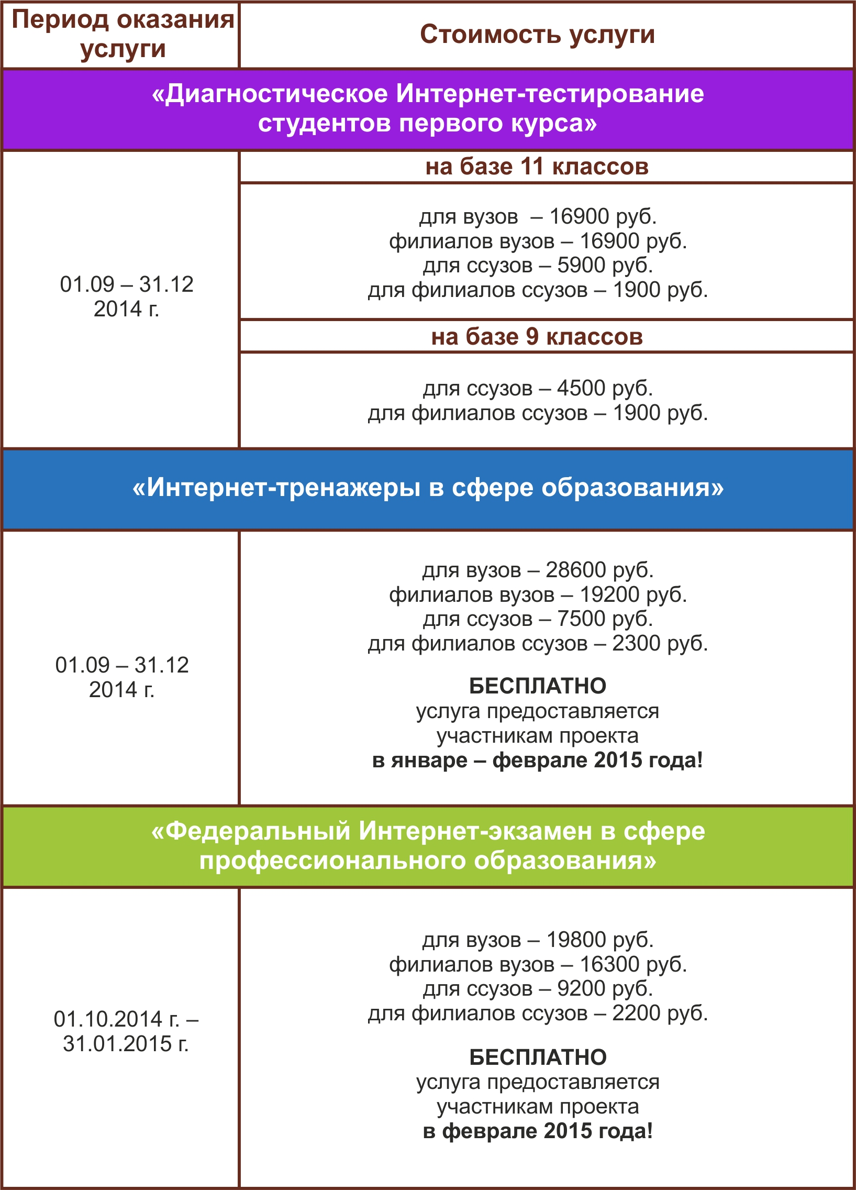

Приложение 1. Методы анализа результатов педагогических измерений

Обращаем Ваше внимание на то, что данное приложение содержит описание модели с примером графических форм анализа результатов педагогических измерений. Данные примеры не относятся к результатам тестирования Вашего образовательного учреждения.

- Модель оценки качества подготовки студентов на соответствие требованиям ГОС-II
Концептуальной основой модели оценки качества подготовки студентов на соответствие требованиям государственных образовательных стандартов является оценка освоения всех дидактических единиц дисциплины на уровне требований ГОС-II. Согласно этой модели подготовка студента оценивается по каждой ДЕ путем сравнения количества правильно выполненных заданий с критерием освоения. Подготовка студента считается соответствующей требованиям стандарта, если он освоил все контролируемые ДЕ ГОС. Для каждой основной образовательной программы показателем освоения дисциплины является доля студентов, освоивших все дидактические единицы дисциплины. Структура формирования критерия освоения ГОС-II по дисциплине представлена в следующей таблице:

Во всех используемых для оценки освоения ГОС педагогических измерительных материалах выполнение заданий требует использования знаний и умений в знакомой ситуации, т.е. задания рассчитаны на типовые действия.
Объект оценки | Показатель освоения дисциплины | Критерий  освоения дисциплины
Студент | Процент освоенных ДЕ дисциплины | 100% освоенных ДЕ дисциплины
Выборка студентов ООП | Процент студентов, освоивших все ДЕ дисциплины | 60% студентов, освоивших все ДЕ дисциплины

- Представление обобщенных результатов для ООП образовательного учреждения на основе педагогических измерений
Для оценки качества подготовки студентов на соответствие требованиям государственных образовательных стандартов профессионального образования результаты педагогических измерений образовательного учреждения представлены в формах, удобных для принятия управленческих решений:
- диаграмма ранжирования ООП образовательного учреждения по показателю освоения дисциплины;
- диаграмма ранжирования ООП образовательных учреждений – участников Интернет-экзамена – по показателю освоения дисциплины;
Диаграмма ранжирования ООП образовательного учреждения по показателю освоения дисциплины позволяет упорядочить ООП по проценту студентов, освоивших все контролируемые ДЕ дисциплины на уровне требований ГОС. На диаграмме критерий освоения дисциплины указан пунктирной линией и имеет значение 60%, то есть не менее 60% студентов должны освоить все дидактические единицы дисциплины.
Рис.2.1. Диаграмма ранжирования ООП образовательного учреждения
по показателю освоения дисциплины

Результаты педагогических измерений показывают, что
- качество подготовки студентов по ООП образовательного учреждения (090101.65) соответствует требованиям ГОС;
- качество подготовки студентов по 11 ООП образовательного учреждения (280301.65, 010501.65, 020301.65, 010901.65, 020302.65, 090106.65, 280401.65, 020303.65, 010705.65, 280402.65, 090102.65) не соответствует требованиям ГОС.
Диаграмма ранжирования ООП образовательных учреждений – участников Интернет-экзамена – по показателю освоения дисциплины позволяет сравнить показатель освоения дисциплины (процент студентов, освоивших все дидактические единицы дисциплины) для образовательных программ конкретного образовательного учреждения с результатами реализации аналогичных ООП в других образовательных учреждениях – участниках Интернет-экзамена – и определить место ООП по данному показателю. В отличие от предыдущей диаграммы ранжирования (рис.2.1.) в данном случае сравнение ведется по ООП в целом без разделения на специализации или учебные группы.
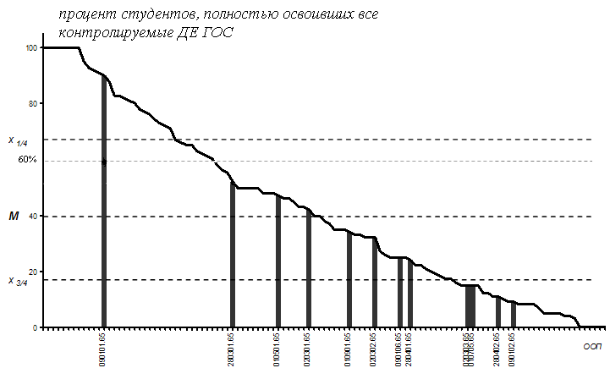
Рис.2.2. Диаграмма ранжирования ООП образовательных учреждений-участников
Интернет-экзамена по показателю освоения дисциплины

На диаграмме (рис.2.2) представлены результаты освоения дисциплины для 111 ООП в 42 образовательных учреждениях по УГС–080000 «Экономика и управление» для образовательных учреждений-участников Интернет-экзамена. Образовательные программы в выборке упорядочены по доле студентов, полностью освоивших все дидактические единицы ГОС (показатель освоения дисциплины). На диаграмме выделены три пороговые линии для значений этого показателя:
Х_{1/4} – значение, выше которого по этому показателю находится 25% ООП данной группы (верхняя квартиль);
М – значение, выше которого по этому показателю находится 50% ООП данной группы (медиана);
Х_{3/4} – значение, выше которого по этому показателю находится 75% ООП данной группы (нижняя квартиль).
Значения показателей, расположенные в центральной (25-75%) зоне выборки, можно рассматривать как «нормальные». Особое внимание к состоянию качества подготовки студентов следует обратить образовательным программам с показателями освоения дисциплины ниже Х_{3/4}, т.е. находящиеся в последней четверти выборки.
Использование порядковых статистик (квартили, медианы) позволяет объективно оценивать распределение ООП по показателю, так как данные статистики являются устойчивыми к наличию статистических «выбросов» в выборке.
Показатели освоения дисциплины для ООП образовательного учреждения выделены темным и на общем фоне находятся:
для ООП 090101.65 — в верхней зоне выборки;
для ООП 280301.65, 010501.65, 020301.65, 010901.65, 020302.65, 090106.65, 280401.65 — в центральной зоне выборки;
для ООП 020303.65, 010705.65, 280402.65, 090102.65 — в нижней зоне выборки.

- Представление результатов педагогических измерений по дисциплине для отдельной ООП
Для анализа и оценки качества подготовки студентов результаты педагогических измерений по каждой ООП представлены в удобных для принятия решения формах:
- гистограмма плотности распределения результатов;
- карта коэффициентов решаемости заданий по темам;
- карта коэффициентов освоения дидактических единиц (ДЕ) дисциплины;
Гистограмма плотности распределения результатов. Этот вид представления результатов используется для характеристики плотности распределения данных по проценту набранных баллов. Каждый столбик на гистограмме (рис.3.1) показывает долю студентов, результаты которых лежат в данном 5-процентном интервале. По гистограмме определяется характер распределения результатов для данной группы тестируемых и могут быть выделены подгруппы студентов с различным качеством подготовки. Согласно предложенной модели оценки качества подготовки студентов на соответствие требованиям ГОС гистограмма должна быть смещена в сторону высоких процентов выполненных заданий (т.е. большинство результатов – выше 70%) для группы студентов, освоивших дисциплину на уровне требований ГОС.

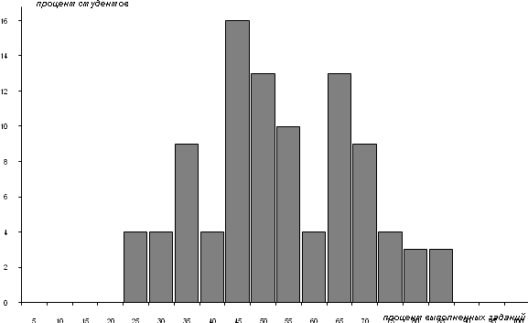
Процент выполненных  заданий | Количество студентов | Процент студентов
[80%; 100%] | 2 | 3%
[60%; 80%) | 20 | 30%
[40%; 60%) | 30 | 45%
[0; 40%) | 15 | 22%
Всего | 67 | 100%
Рис.3.1. Гистограмма плотности распределения результатов

Ниже гистограммы дается таблица разбиения плотности результатов по 4-м интервалам (до 40%, от 40 до 60%, от 60 до 80% и от 80% и выше). Результаты педагогических измерений в этих интервалах могут соответствовать шкале «неудовлетворительно – удовлетворительно – хорошо – отлично».
Карта коэффициентов решаемости заданий по темам. Этот график (рис.3.2) предназначен для содержательного анализа качества подготовки студентов по контролируемым темам дисциплины.
По вертикальной оси отложены значения коэффициентов решаемости заданий, номера которых указаны по горизонтальной оси.

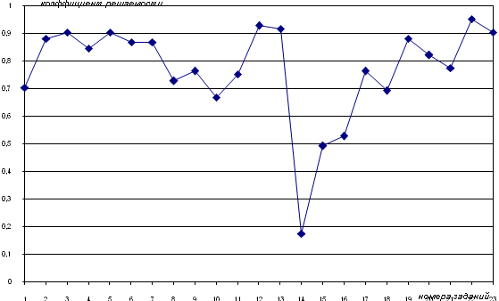
Коэффициенты решаемости заданий | Количество  заданий | Процент  заданий
[0,7; 1] | 18 | 79%
[0,4; 0,7) | 4 | 17%
[0; 0,4) | 1 | 4%
Рис. 3.2. Карта коэффициентов решаемости заданий по темам

Значения коэффициентов решаемости для заданий рассчитываются как отношение числа студентов, решивших задание по данной теме, к общему числу участников педагогических измерений. При анализе результатов педагогических измерений по карте коэффициентов решаемости можно придерживаться следующей классификации уровней трудности заданий: легкие задания – коэффициент решаемости от 0,7 до 1,0, задания средней трудности – коэффициент решаемости от 0,4 до 0,7 и задания повышенной трудности – коэффициент решаемости менее 0,4. Для группы студентов, освоивших дисциплину на уровне требований ГОС, все задания должны иметь коэффициент решаемости не ниже 0,7.
Карта коэффициентов освоения ДЕ дисциплины (рис. 3.3) имеет вид, аналогичный карте решаемости отдельных заданий. Она позволяет проанализировать освоение выделенных для контроля ДЕ дисциплины. Группировка заданий по ДЕ и соответствующие критерии освоения ДЕ представлены в структуре педагогических измерительных материалов.
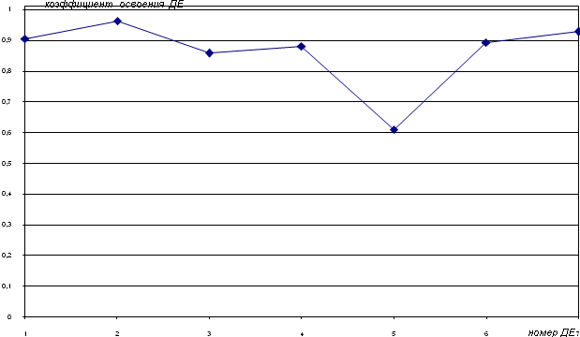
Рис.3.3. Карта коэффициентов освоения ДЕ дисциплины

Значения коэффициентов освоения ДЕ дисциплины выражаются через долю студентов, преодолевших критерий освоения конкретной ДЕ дисциплины. Как правило, в качестве критерия освоения ДЕ дисциплины берется выполнение 50% заданий от их общего числа в ДЕ.

Результаты тестирования студентов обработаны
в Научно-исследовательском институте
мониторинга качества образования.

По представленным аналитическим материалам
ждем Ваших предложений и замечаний
по адресу:

424000, Республика Марий Эл, г. Йошкар-Ола, ул. Я. Эшпая, д. 155.

Телефоны: 8 (8362) 42-24-68, 42-25-04.

Е-mail: nii.mko@gmail.com.

Web-ресурсы:
www.i-exam.ru, www.фэпо.рф.

